ORMAN YANGINI AFET MÜDAHALESİ İÇİN AÇIK KARAR UZAYLI, DAĞITIK VE KAVRAM-GÜDÜMLÜ YAPAY ZEKA DESTEKLİ KARAR DESTEK SİSTEMİ (YZ-KDS)
Çağlar AKMAN ^{(a)}, Mehmet Kemal LEBLEBİCİOĞLU ^{(b)}
^{(a)} Doktora Öğrencisi, ODTÜ Elektrik ve Elektronik Mühendisliği Bölümü, Ankara, caglar.akman@metu.edu.tr
^{(b)} Prof. Dr., ODTÜ Elektrik ve Elektronik Mühendisliği Bölümü, Ankara, kleb@metu.edu.tr

ÖZET
Orman yangını müdahalesi, eksik ve gecikmeli gözlem altında hızla değişen geniş bir alanda hızlı kararlar gerektirir; sabit kural kümeli merkezi sistemler bu ölçekte yetersiz kalır ve yangın geliştikçe uyum sağlayamaz. Bu bildiride, orman yangını müdahalesi için dağıtık ve kavram-güdümlü bulanık bir yapay zeka destekli karar destek sistemi (YZ-KDS) sunulmaktadır. Alan, tüm çıkarımı kendi bölgesinde yapan yerel ajanlara bölünmekte; çıkarım yapmayan bir küresel katman bölgeleri operasyonel önceliğe göre sıralayıp ortak kapasiteyi paylaştırmaktadır. Her ajan, güven-kapılı on gözlem özniteliğini beş karar kavramına dönüştürmekte; seyrek, sıfırıncı dereceden bir Takagi-Sugeno kural tabanı kavramları altı müdahale ailesine eşlemektedir. Aşamalı bir uyarlama döngüsü karar uzayını açık tutmakta; tabanın yanıtı olmadığında büyük bir dil modeli şema-kısıtlı öneri üreticisi olarak çağrılmakta ve her öneri, belirlenimci doğrulama kapılarını ve bir yeterlilik testini geçmeden uygulanamamaktadır. Benzetim çekirdeği dört tarihsel yangını uydu kaydıyla %86-94 uyumla yeniden üretmekte; sistem, ortalama yanan alanı eylemsizliğe kıyasla %82 azaltmakta ve on iki dakikalık karar çevrimine karşılık 274 milisaniyede karar vermektedir.
Anahtar Kelimeler: Karar Destek Sistemi, Bulanık Çıkarım, Açık Karar Uzayı, Büyük Dil Modeli, Orman Yangını

ABSTRACT
Wildfire response requires rapid decisions over a large, fast-changing area under incomplete and delayed observation, where centralized systems with fixed rule sets scale poorly and cannot adapt as the fire evolves. This paper presents a distributed, concept-driven fuzzy artificial-intelligence-supported decision support system (YZ-KDS) for wildfire response. The domain is partitioned among local agents that perform all inference on their own region, coordinated by a non-inferential global layer that ranks regions by operational priority and allocates the shared capacity. Each agent turns ten confidence-gated observation features into five decision concepts, and a sparse zero-order Takagi-Sugeno rule base maps the concepts to six intervention families. A staged adaptation loop keeps the decision space open: where the rule base has no answer, a pretrained large language model is prompted as a schema-constrained proposer whose every proposal must clear deterministic verification gates and a satisficing test before it may act. The simulation core reproduces four historical fires at 86 to 94 per cent agreement with the satellite record; the system lowers the mean burned area by 82 per cent against no action and decides in 274 milliseconds against a twelve-minute cycle.
Keywords: Decision Support System, Fuzzy Inference, Open Decision Space, Large Language Model, Wildfire
1. GİRİŞ
Afet müdahalesinde karar vericiler; belirsizlik, zaman baskısı ve kaynak kısıtları altında çok sayıda bilgi akışını birleştirmek zorundadır. Karar destek sistemleri (KDS) bu yükü paylaşmak için tasarlanır; ancak klasik yaklaşımlar çoğunlukla tam gözlenebilirlik, durağan dinamikler ve iyi tanımlanmış hedefler varsayar ve bu varsayımlar, bilgi eksikliğinden kaynaklanan (epistemik) belirsizliğin kalıcı olduğu gerçek operasyonlarda nadiren geçerlidir [8, 9]. Orman yangınında davranış; meteoroloji, arazi, yakıt ve söndürme etkileşimi altında uzay ve zamanda birlikte evrilir [5, 6]; sahadaki durum değerlendirmeleri ise “yayılma potansiyeli yüksek” gibi eksik ve dilsel ifadelerle taşınır. Bulanık akıl yürütme, olasılık dağılımı gerektirmeden kısmi ve kesin olmayan kanıt üzerinde yaklaşık çıkarımı desteklediği için bu yapıya uygundur [1, 2].
Literatürde yangın yayılım kestirimi, coğrafi risk analizi ve kaynak planlaması için olgun araçlar bulunmakla birlikte (örneğin WFDSS ve FlamMap [6, 7]), saha çalışmaları uygulayıcıların bu araçları çoğunlukla verilmiş kararları doğrulamak ve belgelemek için kullandığını bildirmektedir [10, 11]. Yürütülen kapsam analizi üç yapısal boşluğu ortaya koymaktadır: (G1) Merkezî mimarilerde önceden tanımlı alternatif kümeleriyle sınırlı kapalı karar uzayları; (G2) hücre düzeyinde temsil edilmeyen epistemik belirsizlik ve karar düzeyinde sınırlı açıklanabilirlik; (G3) benzetim ile karar mantığının sıkı bağlaşımı nedeniyle uçtan uca doğrulanabilir bir operasyonel iş akışının yokluğu [9, 10].
Bu bildiride, söz konusu boşlukları tek bir tutarlı tasarımda ele alan, yapay zeka (YZ) destekli karar destek sistemi YZ-KDS sunulmaktadır. Sistemin üç ana katkısı şunlardır: (i) Kavram-güdümlü soyutlama, uyarlanır kural üretimi ve çıkarım yapmayan küresel eşgüdüm ile açık bir karar uzayı; (ii) güven-kapılı belirsizlik yayılımı ve kural düzeyinde içsel izlenebilirlik; (iii) katı biçimde ayrılmış benzetim ve karar çekirdekleri üzerinde, yeterlilik (satisficing) tabanlı kabul ile uçtan uca gösterim. Katkıların en ayırt edici bileşeni, kural tabanının yanıtsız kaldığı durumlarda büyük dil modelinin (BDM) şema-kısıtlı bir öneri üreticisi olarak devreye alınması ve her önerinin belirlenimci doğrulama kapılarından geçirilmesidir. Bölüm 2 genel mimariyi ve kavram-güdümlü bulanık çıkarım hattını, Bölüm 3 açık karar uzayını ve üretken kural önerisini, Bölüm 4 benzetim ve başarım sonuçlarını, Bölüm 5 ise varılan sonuçları sunmaktadır.
2. YZ-KDS ÇERÇEVESİ
2.1. GENEL MİMARİ VE BENZETİM ÇEKİRDEĞİ
YZ-KDS; girdi edinimi, fiziksel durum evrimi, karar değerlendirmesi ve insan etkileşimi arasında kesin sınırlar bulunan, ayrık zamanlı ve durum-güdümlü katmanlı bir mimari olarak tasarlanmıştır (Şekil 1). Benzetim, $t_{k+1}=t_{k}+Δt_{sim}$ olacak biçimde $k$ adım indisi ve $Δt_{sim}$ adım aralığı ile ayrık zamanda ilerler; alan hücrelere bölünmüştür ve $S_{k}\left(x,y\right)$ durumu, her $\left(x,y\right)$ hücresi için yanma durumu, kalan yakıt kütlesi, yerel yoğunluk ve tutuşma süresini taşır.
Şekil 1’deki dış kaynaklar katmanı iki kümede toplanır. Yangın yayılım modelinin dış kaynakları olan meteoroloji $U_{Meteo,k}$, topoğrafya $U_{Geo}$ ve yakıt $U_{Fuel,k}$ katmanları; tutuşma girdisi $U_{Ign,k}$ ve KDS’nin ürettiği müdahale girdisi $U_{DSS,k}$ ile birlikte benzetim girdi kümesi $F_{in,k}=\{U_{Meteo,k},U_{Geo},U_{Fuel,k},U_{Ign,k},U_{DSS,k}\}$’yı oluşturur. Karara ilişkin dış kaynaklar ise korunacak varlık ve nüfusu tanımlayan değer katmanı $U_{Val,k}$ ile ekip, araç ve kapasite bilgilerini taşıyan kaynak katmanı $U_{Res,k}$’dir; bu ikili, yangın dinamiğini doğrudan etkilemeyen bağlamsal karar girdisi $F_{DSS,k}=\{U_{Val,k},U_{Res,k}\}$’yı oluşturur. Benzetim çekirdeği iki bileşenden oluşur: Belirlenimci ve rastgele bileşenleri birleştiren melez yangın yayılım modeli ile durumu $S_{k+1}\left(x,y\right)=Φ\left(S_{k}\left(x,y\right),F_{in,k}\right)$ geçiş işleviyle ilerleten ve fiziksel kısıtları uygulayan ızgara durum yöneticisi. KDS çekirdeği duruma yalnızca gözlem süreci üzerinden erişir: Gözlemler (ölçümler) bloğu, durumun $ϵ_{k}$ gözlem gürültüsüyle bozulmuş izdüşümü $O_{k}\left(x,y\right)=h\left(S_{k}\left(x,y\right),ϵ_{k}\right)$’yı üretir; yerel KDS + küresel KDS bloğu $U_{DSS,k}\left(x,y\right)=π_{DSS}\left(O_{k}\left(x,y\right),F_{DSS,k}\right)$ karar politikasını işletir ve çıktı, eylemler (kararlar) bloğu üzerinden yalnızca $F_{in,k}$ aracılığıyla benzetime geri döner. Web arayüzü panosu; harita görünümü, harita ve veri düzenleyici, senaryo yöneticisi ve benzetim ayarları bileşenleriyle insan-döngüde denetim sağlar; operatörün tüm müdahaleleri $Θ_{UI}$ ayar işlemleriyle yalnızca $\left(F_{in,k},F_{DSS,k}\right)$ girdi kümelerini değiştirir, hiçbir dış modül iç durum değişkenlerinin üzerine doğrudan yazamaz. Benzetim ile karar mantığının bu katı ayrımı, her iki tarafın bağımsız doğrulanabilmesinin ön koşuludur ve G3 boşluğunu doğrudan hedefler.
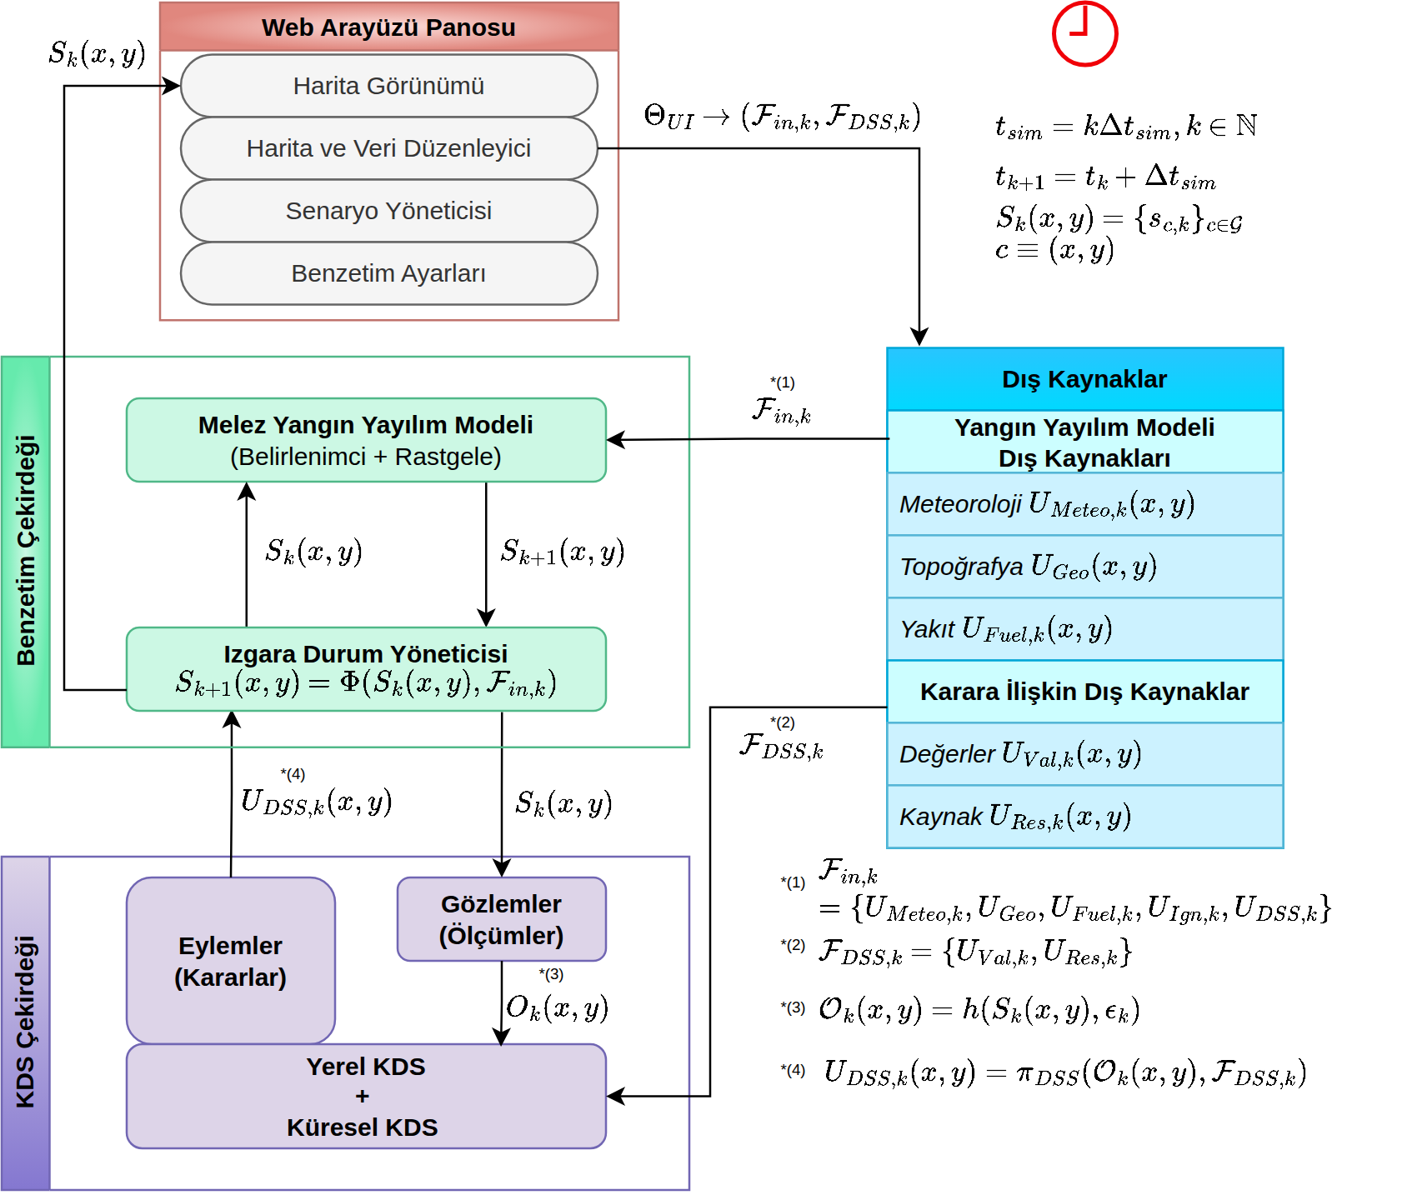
Şekil 1. YZ-KDS sistem blok diyagramı
2.2. GÖZLEMDEN KAVRAMLARA: GÜVEN-KAPILI BULANIK ÇIKARIM
Her yerel ajan $i$, kendi bölgesine kısıtlı gözlemden $z_{1},…,z_{10}$ ile gösterilen on gözlem özniteliği hesaplar: Yangın yoğunluğu, yayılma potansiyeli, hava şiddeti, tutuşma yakınlığı, yakıt yükü, varlık maruziyeti, kaynak erişilebilirliği, erişim/yol durumu, söndürme uygunluğu ve zamansal aciliyet. Gözlemlenen her hücre; gözlenebilirlik ($γ_{obs}$), kapsama ($γ_{cov}$), tazelik ($γ_{fre}$) ve güvenilirlik ($γ_{rel}$) bileşenlerinden oluşan bir gözlem güveni taşır ve bileşim, en zayıf halkayı esas alacak biçimde tutucudur:
$$γ_{k}^{i}\left(x,y\right)=min\left\{γ_{obs}, γ_{cov}, γ_{fre}, γ_{rel}\right\} \left(1\right)$$
On öznitelik ve öznitelik başına beş dilsel terim ile düz bir kural tabanı $5^{10}≈9,8$ milyon öncül bileşimi gerektirir. Kavramsallaştırma katmanı bu patlamayı, $n$ sıra ve $l$ seviye indisleriyle $c_{n}^{\left(l\right)}$ olarak gösterilen kavramlardan oluşan dört seviyeli bir hiyerarşiyle çözer (Şekil 2). Seviye 1’de fiziksel olarak ilişkili öznitelikler altı temel kavramda toplanır: Yangın şiddeti, yayılma tehlikesi, yakıt tehlikesi, varlık değeri, ekip ulaşılabilirliği ve lojistik destek. Seviye 2 ve 3’te bu temel kavramlar beş karar kavramına indirgenir: Yangın tehdit seviyesi, varlık maruziyet riski ve söndürme fizibilitesi orta seviyeyi; müdahale aciliyeti ile tahliye baskısı üst seviyeyi oluşturur. Seviye 4’teki tek kavram olan operasyonel öncelik, çıkarımda değil yalnızca bölgeler arası eşgüdümde kullanılır. Kurallar yalnızca beş karar kavramı üzerine yazıldığından öncül uzayı $5^{5}=3125$ bileşime iner. Bir kavramın $a_{n,k}^{\left(l\right),i}$ etkinliği, kümesindeki öznitelik üyeliklerinin (üst seviyelerde alt kavram etkinliklerinin) $ω_{n,m}^{\left(l\right)}$ ağırlıklarıyla toplamıdır:
an,kl,i=m∈Cnl​ωn,ml⋅am,kl−1,i, l=2,3,4 2
Ham etkinlikler hiçbir zaman doğrudan tüketilmez. Her etkinlik, gözlem güveniyle kapılanır ve $ρ$ çürüme katsayılı, kalıcılık-taşımalı bir önselle güven oranında harmanlanarak kuralların tükettiği etkin değer $a_{n,k}^{eff,i}$ elde edilir; güvenilir bir gözlem değişmeden geçerken bilgi taşımayan bir gözlem, çürüyen önceki kestirime geri düşer:
$$a_{n,k}^{eff,i}=γ_{n,k}^{i}⋅a_{n,k}^{obs,i}+\left(1−γ_{n,k}^{i}\right)⋅ρ⋅a_{n,k−1}^{eff,i} \left(3\right)$$
Bu mekanizma, epistemik belirsizliği olasılık dağılımı varsaymadan karara taşır ve G2 boşluğunun belirsizlik ayağını yapısal olarak kapatır.
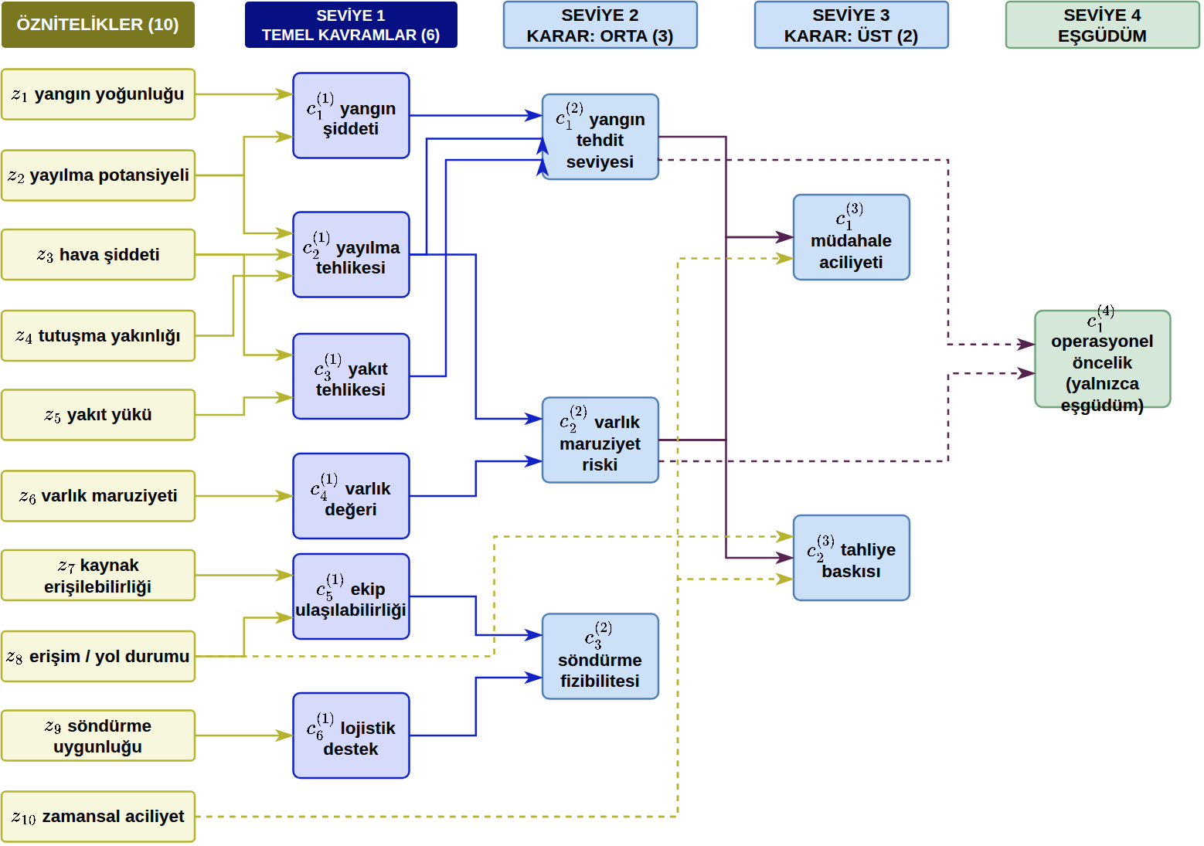
Şekil 2. Öznitelik-kavram hiyerarşisi
Karar üretimi, beş kapılı karar kavramı üzerine yazılmış seyrek bir sıfırıncı dereceden Takagi-Sugeno (TS) kural tabanıyla gerçekleşir [2, 3]. Her $R_{r}$ kuralı, (4) biçimindeki kanonik tümel evetleme formundadır; $A_{r,n}$ öncül terimlerini test eder ve $B_{r}$ sonucu, altı müdahale ailesi (söndürme çabası, kaynak konuşlandırma, çevreleme hattı, varlık koruma, tahliye, kamu uyarısı) üzerinde $\left[0,1\right]$ aralığında tekil şiddetler atar; aile başına birleşim etkinlik-ağırlıklı ortalama ile yapılır:
$$R_{r}: \text{EĞER} a_{1,k}^{eff,i} A_{r,1} \text{VE} … \text{VE} a_{5,k}^{eff,i} A_{r,5} \text{İSE} U_{DSS,k}^{i}=B_{r} \left(4\right)$$
Yerel ajanların ürettiği bölgesel operasyonel öncelikler, çıkarım yapmayan küresel katman tarafından dikkat paylarına ve ortak kaynak havuzu tahsislerine dönüştürülür. Her ajan yalnızca kendi bölgesi üzerinde akıl yürüttüğünden, bölge sayısı arttıkça aynı iş bölünür; bu özellik Bölüm 4’te ölçeklenebilirlik sonuçlarıyla doğrulanmaktadır.
3. AÇIK KARAR UZAYI VE ÜRETKEN KURAL ÖNERİSİ
Karar katmanının her çevrimi, Şekil 3’teki sabit sırayı izler. Katman 3’ten gelen kapılı karar-kavram etkinlikleri $a^{eff}$ üzerinde kural tabanı ateşlenir ve bölge için bir aday müdahale vektörü $U_{DSS,k}^{i}$ üretilir. Aday önce maliyet testine girer: Benzetimin gölge kopyası üzerinde öngörü ufku boyunca koşturulur ve uç durumun normalize karar maliyeti $J$ (yanan alan, varlık kaybı, etkilenen nüfus ile müdahale ve gecikme maliyetlerinin ağırlıklı toplamı) için $J\left(U_{DSS,k}^{i}\right)≤J_{TH,k}$ koşulu aranır; her çevrimde yeniden hesaplanan $J_{TH,k}$ eşiği, sabit bir tavan ile eylemsizlik öngörüsüne göre gerekli göreli kazanımın daha sıkı olanıdır. Maliyeti kabul edilen aday ikinci olarak kalite testine girer: Adayın kendisini talep eden kavramlara gerçekten hizmet edip etmediğini ölçen $Q$ kalite ölçüsü için, $η$ yeterlilik eşiğiyle $Q\left(U_{DSS,k}^{i}\right)≥η$ koşulu aranır. İki testi de geçen aday, operatör onayı beklemeden özerk olarak uygulanır.
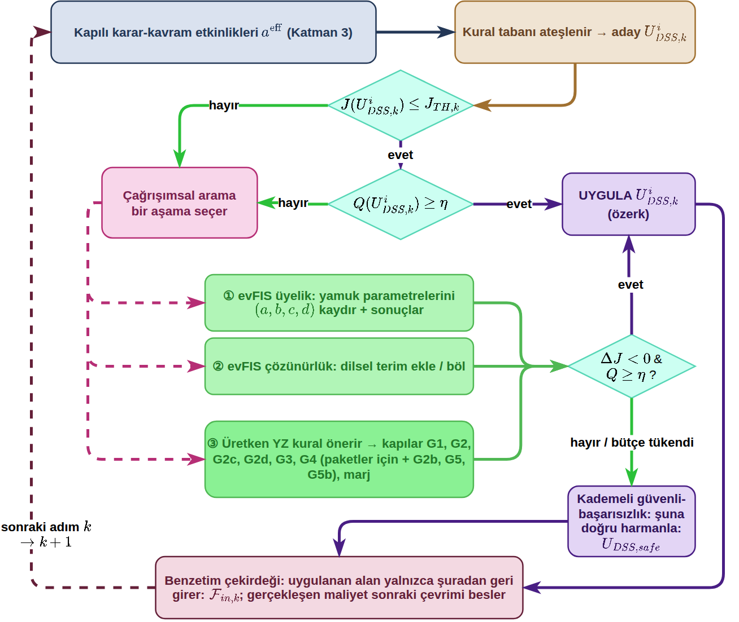
Şekil 3. Katman 4 karar ve aşamalı uyarlama akışı
Testlerden biri başarısız olursa döngü uyarlamaya geçer. Çağrışımsal arama, üç uyarlama aşamasından o duruma en uygun olanını seçen öğrenen bir seçicidir: Maliyet açığını ve kapsama boşluğunu durum olarak kodlar, seçtiği aşamanın öngörüde sağladığı gerçek iyileşmeyi ödül olarak alır ve zamanla hangi aşamanın hangi durumda işe yaradığını öğrenir. Aşama ①, gelişen bulanık çıkarım sisteminin (evFIS) üyelik uyarlamasıdır: Etkin dilsel terimlerin yamuk üyelik parametreleri $\left(a,b,c,d\right)$’yi ve kural sonuçlarını kaydırarak mevcut kuralları duruma göre ayarlar [3]. Aşama ② çözünürlük büyütmedir: Hiçbir kuralın kapsamadığı bir öncül bileşimine yeni kural yazar ve iki farklı durumun aynı dilsel ifadeye sıkıştığı yerlerde araya dar bir terim ekleyerek ayrımı keskinleştirir.
Aşama ③, karar uzayını gerçek anlamda açan üretken YZ aşamasıdır. Kural tabanının hiçbir yanıtının kalmadığı durumda BDM’ye başvurulur; ancak model serbest metin üretmez. Kendisine sistemin kendi sözlüğü verilir: Beş karar kavramı, dilsel terimler ve kabul edilebilir müdahaleler. Bu sözlük içinde kalarak tek bir yeni kural taslağı önerir. Öneri yalnızca kuralla sınırlı değildir; doğrulanmış etkileri (örneğin ıslatma, temizleme ve kaplama) birleştirerek yeni makro müdahaleler ve hiyerarşiye eklenecek ara kavramlar da önerebilir. Böylece sistem, sözlüğünü büyüterek başlangıç doktrininde bulunmayan müdahaleler oluşturabilir; buna karşılık model yeni bir fiziksel etki icat edemez ve hiçbir önerisi kendi otoritesiyle eyleme geçemez.
Her öneri, kural tabanına girebilmek için belirlenimci doğrulama kapılarından sırayla geçmek zorundadır. G1 biçim kapısı, öncül ve sonucun iyi biçimli olduğunu; G2 kısıt kapısı, terim sayısının, sözlüğün ve sayısal aralıkların kabul edilebilir olduğunu ve dolu bir öncül bileşiminin çoğaltılmadığını denetler. G2c ilgililik kapısı, kuralın tüm öncüllerinin mevcut durumda gerçekten ateşlendiğini; G2d havuz ekonomisi kapısı, önerilen müdahalenin bütçelenen kapasiteyi aşmadığını doğrular. G3 benzetim kapısı, kuralın gölge kopyada öngörülen maliyeti düşürdüğünü ($ΔJ<0$) ister; G4 karşılaştırma kapısı ise bu iyileşmenin iki bağımsız tohumla yinelenen koşularda korunduğunu gösterir. Yeni kavram veya sözlük büyümesi içeren paket öneriler ayrıca G2b, G5 ve G5b kapılarıyla sınanır. Kapılardan geçemeyen öneri, başarısız olduğu kapı kaydedilerek atılır; reddedilen öneri dahi denetlenebilir kalır.
Onarılan aday aynı iki teste geri döner ve $ΔJ<0$ ile $Q≥η$ koşullarını sağlarsa uygulanır. Sağlayamazsa veya uyarlama bütçesi tükenirse kademeli güvenli-başarısızlık devreye girer: Aday, kalite açığı oranında güvenli tahsis $U_{DSS,safe}$’e doğru harmanlanır; saldırı nitelikli aileler $Q/η$ çarpanıyla zayıflatılırken tahliye ve kamu uyarısı gibi can güvenliği emirleri hiçbir zaman azaltılmaz. Ayrıca bir zararsızlık kuralı, uyarlanmış adayın dahi fiziksel maliyetinin eylemsizlikten kötü sonuçlanacağı öngörülürse o çevrim için saldırı tahsisini geri tutar. Hangi çıkış alınırsa alınsın, uygulanan alan benzetime yalnızca $F_{in,k}$ üzerinden geri girer, gerçekleşen maliyet sonraki çevrimi besler ve döngü $k→k+1$ adımıyla yeniden başlar. Her karar; kavramlarına, kurallarına ve güven değerlerine kadar izlenebilir.
4. BENZETİM VE BAŞARIM SONUÇLARI
4.1. BENZETİM ÇEKİRDEĞİNİN DOĞRULANMASI
Benzetim çekirdeği, kör geriye-dönük kestirimle (hindcast) doğrulanmıştır: Belgelenmiş bir yangının yalnızca gerçek girdileri (Copernicus GLO-30 arazi, ESA WorldCover 2021 yakıt, ERA5 hava durumu, NASA FIRMS VIIRS tutuşma ve referans yanık alanı verileri) kullanılır, o yangın üzerinde hiçbir ayar yapılmaz [12]. Doğrulama kümesi, farklı yakıt, arazi ve rüzgar koşullarını kapsayan dört yangından oluşur: Manavgat 2021 (Sc1), Marmaris 2021 (Sc2), Milas-Kemerköy 2021 (Sc3) ve Çanakkale-Kayadere 2023 (Sc4). Serbest yayılım koşusu söndürmeyi modellemediğinden, değerlendirme alan örtüşmesi yerine cephe davranışı üzerinden yapılır: Modelin gözlenen yanık alanının ne kadarına ulaştığını ölçen tespit olasılığı (POD), benzetilen cephenin gözlenen cepheye uzaklığını ölçen cephe konum başarımı ve yayılma hızını doğrudan sınayan varış zamanı uyumu. Çizelge 1, 50 rastgele kopya üzerinden ortalama sonuçları vermektedir; genel uyum %86-94 aralığındadır ve literatürde iyi uyum sınırı olarak bildirilen 0,70 POD düzeyinin belirgin biçimde üzerindedir.
Çizelge 1. Tarihsel doğrulama olaylarında uyum ölçütleri (50 kopya ortalaması)
Ölçüt | Sc1 | Sc2 | Sc3 | Sc4
POD (%) | 92 | 93 | 97 | 85
Cephe konum başarımı (%) | 82 | 90 | 89 | 89
Varış zamanı uyumu (%) | 90 | 98 | 71 | 96
Genel başarım (%) | 88 | 94 | 86 | 90
4.2. KARAR KATMANININ BAŞARIMI
Karar katmanı, özdeş yangınlarla yüzleşen dört yapılandırmadan oluşan bir iyileştirme merdiveniyle fiyatlandırılmıştır: $T_{0}$ hiçbir emir vermez ve eylemsizliğin maliyetini sabitler; $T_{F5}$ beş kurallık asgari çekirdek tabanla karar katmanını çalıştırır; $T_{F5+Ev}$ evFIS uyarlama aşamaları ① ve ②’yi ekler; $T_{YZ\text{-}KDS}$ ise BDM destekli aşama ③ dahil tam açık karar uzayını çalıştırır. Her yapılandırma; uzak orman ve kent-orman arayüzü manzaralarını yeterli ve kısıtlı kaynak rejimleriyle çaprazlayan beş senaryo ailesinde (S1-S5), senaryo başına 50 koşuluk Monte Carlo ile aynı dünyalar yeniden oynatılarak değerlendirilmiştir.
Sonuçlar tutarlı bir merdiven oluşturmaktadır (Çizelge 2, Şekil 4). $T_{F5}$, ortalama yanan alanı serbest yanmadaki 220 hektardan 84 hektara indirerek %62 azalma sağlar. $T_{F5+Ev}$ küçük ama tutarlı bir kazanım ekler ve kazanım gecikme teriminden gelir: Ayarlanan sonuçlar aynı kaynakları daha erken taahhüt eder. $T_{YZ\text{-}KDS}$ belirleyici ikinci adımı sağlar: Yanan alanı yeniden yarılayarak 39 hektara (%82 azalma) indirir, etkilenen nüfusu yaklaşık 300’e düşürür ve kendi müdahale maliyeti dahil edildikten sonra dahi beş maliyet bileşeninin ağırlıklı toplamı olan en düşük toplam karar maliyetine ($J_{Tot}=0,112$) ulaşır. Kayıt edilen değerlendirme koşularında açık karar uzayı; kapsanmayan durumlara yazılmış 41 kural, BDM kaynaklı yedi makro müdahale ve bir ara kavram üretmiş, her ekleme kabul öncesinde öngörü testini geçmiştir. Bozulmuş gözlem senaryosu (S5) güven mekanizmasını doğrudan fiyatlandırır: Tam yapılandırmanın ortalama yanan alanı 35,7’den 39,3 hektara yükselir; %10’luk bu kayıpla yapılandırma dördün en iyisi kalır ve azalan gözlem, tepkiyi bozmak yerine kademeli olarak zayıflatır.
Çizelge 2. S1-S5 ortalamasında iyileştirme merdiveni (6 saatlik kontrol noktası)
Yapılandırma | Yanan Alan (ha) | Etkilenen Nüfus | Toplam Maliyet $J_{Tot}$
$T_{0}$ (eylemsizlik) | 220,1 | 4741 | 0,446*
$T_{F5}$ | 83,5 | 609 | 0,185
$T_{F5+Ev}$ | 78,1 | 511 | 0,169
$T_{YZ\text{-}KDS}$ | 38,8 | 300 | 0,112
* $T_{0}$ müdahale ve gecikme maliyeti taşımadığından yalnızca referans amaçlı verilmiştir.
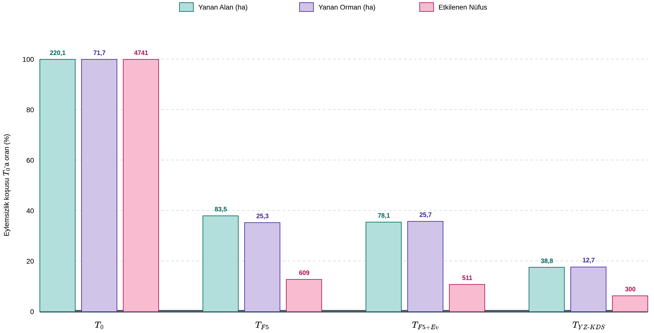
Şekil 4. Dört yapılandırmanın eylemsizlik koşusu $T_{0}$’a oranla ortalama sonuçları (S1-S5)
Zamanlılık ve ölçeklenebilirlik ölçümleri, katmanın operasyonel tempoya uygunluğunu göstermektedir. Bir kararın duvar süresi ortancası 274 milisaniye, doksanıncı yüzdeliği 909 milisaniyedir; on iki dakikalık karar çevriminin binde ikisinden azdır ve ilk saldırı emri tüm denenen dünyalarda tutuşmadan iki dakika sonra sahaya sürülmüştür. Yerel ajan sayısı 1’den 16’ya çıkarıldığında bir kararın maliyeti yalnızca 1,16-1,29 katına yükselir; hesap yükünün bağlayıcı sürücüsü ajan sayısı değil alan büyüklüğüdür.
5. SONUÇ
Bu bildiride; orman yangını müdahalesi için dağıtık, kavram-güdümlü ve açık karar uzaylı yapay zeka destekli karar destek sistemi YZ-KDS sunulmuştur. Kavram hiyerarşisi, öncül uzayını milyonlarca öznitelik bileşiminden denetlenebilir onlarca kurala indirmekte; güven kapılama, epistemik belirsizliği dağılım varsayımı olmadan karara taşımakta; BDM destekli aşamalı uyarlama döngüsü ise karar uzayını açık tutarken her üretken öneriyi belirlenimci doğrulama kapılarına ve yeterlilik testine tabi tutmaktadır. Doğrulanmış benzetim zemininde sistem, ortalama yanan alanı eylemsizliğe kıyasla %82 azaltmakta ve kararlarını çevrim süresinin çok küçük bir kesrinde vermektedir. Karar katmanında yangına özgü öğe bulunmadığından; sel ve arama-kurtarma gibi diğer afet türlerine aktarım ile saha operatörleriyle tatbikat doğrulaması, gelecek çalışmaların ana eksenleridir.

KAYNAKÇA
[1] L. A. Zadeh, (1965), “Fuzzy Sets”, Information and Control, 8, 338-353.
[2] T. Takagi ve M. Sugeno, (1985), “Fuzzy Identification of Systems and Its Applications to Modeling and Control”, IEEE Transactions on Systems, Man, and Cybernetics, 15, 116-132.
[3] P. Angelov ve D. Filev, (2004), “An Approach to Online Identification of Takagi-Sugeno Fuzzy Models”, IEEE Transactions on Systems, Man, and Cybernetics, Part B, 34, 484-498.
[4] H. A. Simon, (1956), “Rational Choice and the Structure of the Environment”, Psychological Review, 63, 129-138.
[5] R. C. Rothermel, (1972), “A Mathematical Model for Predicting Fire Spread in Wildland Fuels”, USDA Forest Service Research Paper, INT-115.
[6] M. A. Finney, (2006), “An Overview of FlamMap Fire Modeling Capabilities”, USDA Forest Service Proceedings, RMRS-P-41, 213-220.
[7] E. Noonan-Wright ve diğerleri, (2011), “Developing the US Wildland Fire Decision Support System”, Journal of Combustion, 2011, 168473.
[8] M. P. Thompson ve D. E. Calkin, (2011), “Uncertainty and Risk in Wildland Fire Management: A Review”, Journal of Environmental Management, 92, 1895-1909.
[9] F. Vásquez, A. Cravero, M. Castro ve P. Acevedo, (2021), “Decision Support System Development of Wildland Fire: A Systematic Review”, Forests, 12(7), 943.
[10] T. Fillmore ve T. Paveglio, (2023), “Use of the Wildland Fire Decision Support System (WFDSS) for Full Suppression and Managed Fires within the Southwestern Region of the US Forest Service”, International Journal of Wildland Fire, 32, 622-635.
[11] C. Rapp, E. Rabung, R. Wilson ve E. Toman, (2020), “Wildfire Decision Support Tools: An Exploratory Study of Use in the United States”, International Journal of Wildland Fire, 29, 581-594.
[12] Ç. Akman, (2026), “Enhanced Decision Support System for Wildfire Disaster Response and Management”, Doktora Tezi, Orta Doğu Teknik Üniversitesi, Elektrik ve Elektronik Mühendisliği Bölümü.

